INDICAÇÃO Nº 026/2019.

REQUERENTE: VER. FÁBIO CRISTIANO PEREIRA.

REQUERIDO: PREFEITO MUNICIPAL.

O Vereador FÁBIO CRISTIANO PEREIRA, que
ao final subscreve, estribado no artigo 181, do Regimento Interno desta Casa de Leis, vem à ilustre presença de Vossa Excelência, com o devido respeito e acatamento, INDICAR seja executado a PAVIMENTAÇÃO DA RUA CRISTOVAM CHIARADIA, pelas razões e na forma que passa a expor:
RAZÕES DA INDICAÇÃO:
Excelentíssimo Senhor Prefeito,
Nos termos da Lei Municipal nº 01/93, a Rua Cristovam Chiaradia, inicia-se nos fundos da “Praça da Matriz” e segue até a “Caixa de Distribuição de Água da Cidade,” onde principia a estrada vicinal para o bairro do Olaria.
Imperioso ressaltar que a rua supracitada se
destaca como um dos principais acessos à sede do Município.
Na mesma esteira, destaca-se que grande parte
da produção agropecuária do Município é escoada através do referido acesso.
Por oportuno, mister repisar que pela Rua Cristovam Chiaradia passam todos os anos milhares de peregrinos, das mais diversas partes do país e até do exterior, em razão de o logradouro em tela fazer parte da rota do Caminho da Fé.
Destarte, não seria equivocado dizer que
somente os argumentos alhures elencados, de per si, justificam o pleito deste Vereador.
Entretanto, soma-se aos nossos argumentos, o
fato de que o Município autorizou o parcelamento do solo para a implantação do loteamento Vale dos Rosas, e ainda, é cediço que pende sobre a mesa dos órgãos técnicos da Prefeitura, pedidos de desmembramentos de áreas para a formação de novos lotes lindeiros à citada Rua.
Registre-se, que a legislação vigente exige que o
Página
2

empreendedor providencie, previamente, toda a infraestrutura básica para o parcelamento de solo.
Explica-se.
Este deve executar, as suas expensas, a
pavimentação, o sistema de captação e tratamento esgoto, o sistema de abastecimento de água, o sistema de energia elétrica, entre outros, sob pena de o Munícipio ser compelido judicialmente a fazêlo, em caso de eventual ação civil pública, muito comum nos dias de hoje.
Com efeito, no caso em tela, o Município se
olvidou de exigir dos empreendedores que executassem a pavimentação da Rua Cristovam Chiaradia no perímetro em que o loteamento faz divisa com a mesma.
Por derradeiro, não obstante aumento contínuo
do número de moradores nas proximidades da Rua Cristovam Chiaradia, pelas razões aqui epigrafadas, temos que sublinhar a existência no local da Escola Estadual Cônego Francisco Stella, cujo número de alunos ultrapassa algumas centenas.
Tais alunos estão diariamente sujeitos,
mormente no período do inverno, a uma verdadeira “cortina” de poeira causada pelo intenso tráfego de veículos no local, que além do desconforto, provoca também o agravamento significativo das doenças respiratórias.

Por todo o exposto, estribado nas razões aqui
esposadas, apresentamos a presente indicação, que esperamos, como de costume, possa ser acolhida por Vossa Excelência.
É o que se REQUER.
Estiva, 29 de outubro de 2019.

_______________________________________________
VER. FÁBIO CRISTIANO PEREIRA

CROQUI DE SITUAÇÃO.
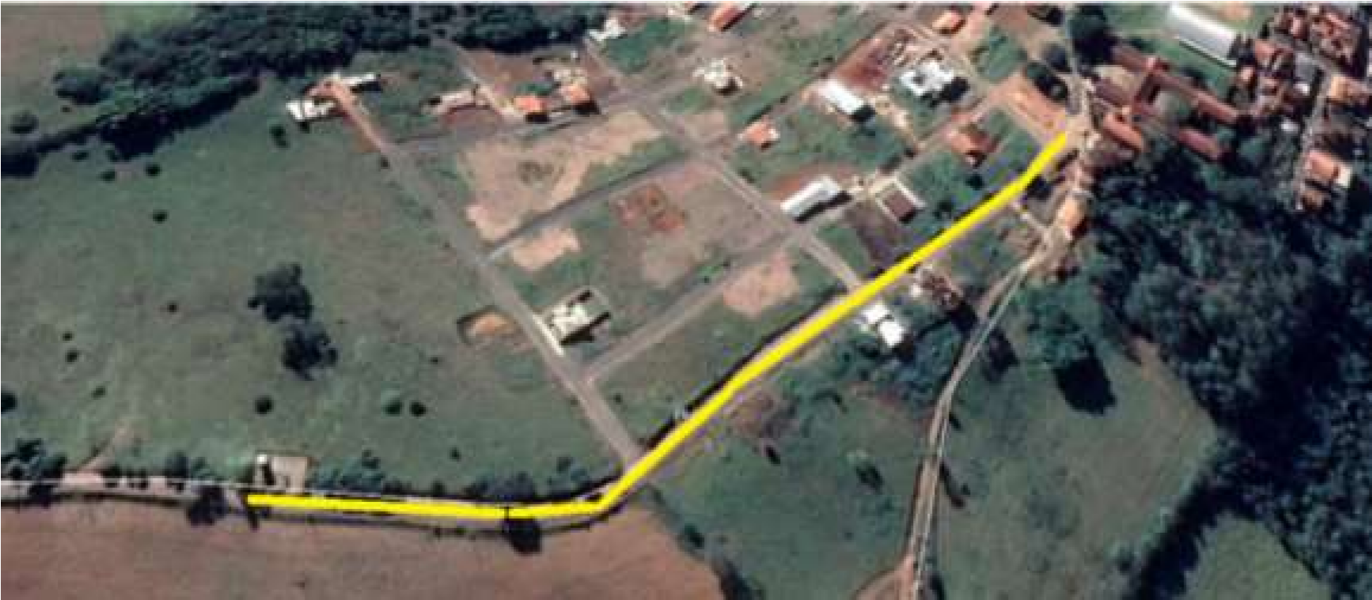

R. Cristovam

Chiaradia

Sem pavi
m
e
nt
ação

RELATÓRIO FOTOGRÁFICO.
